柳汽单桥EZW5180CCQL6型畜禽运输车
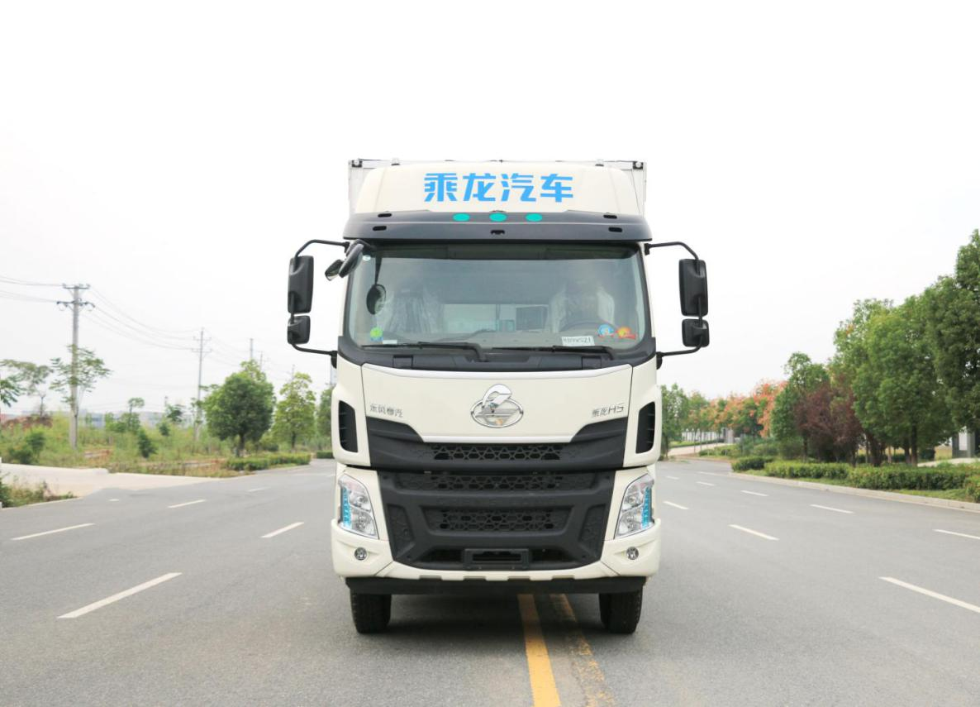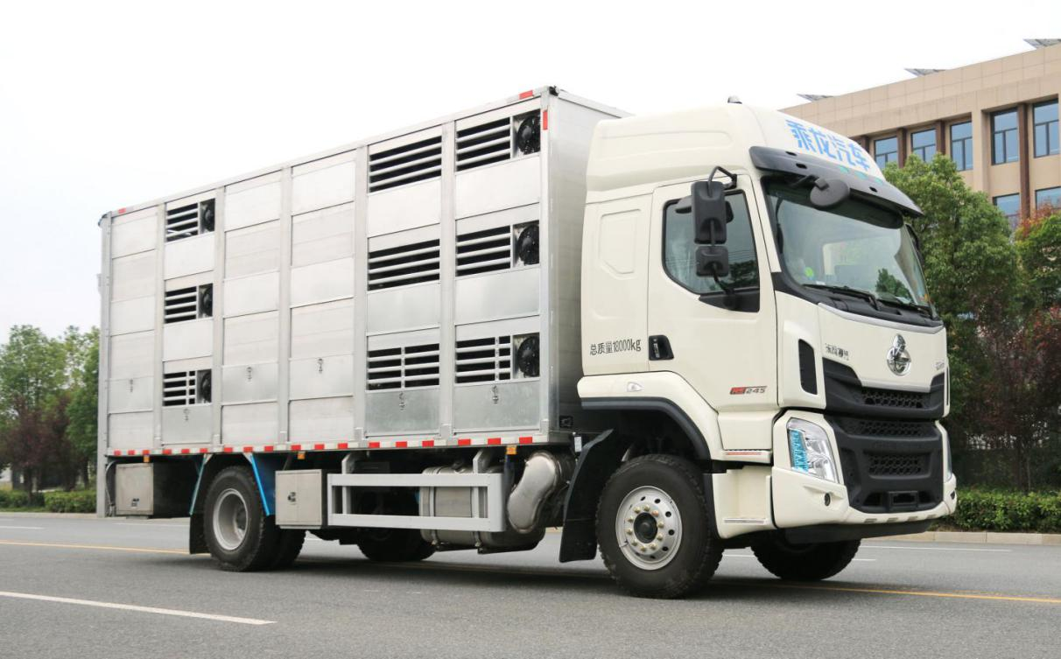
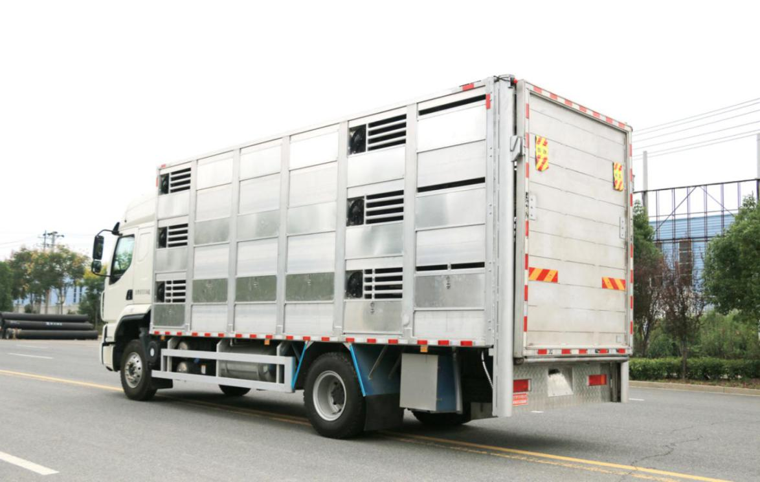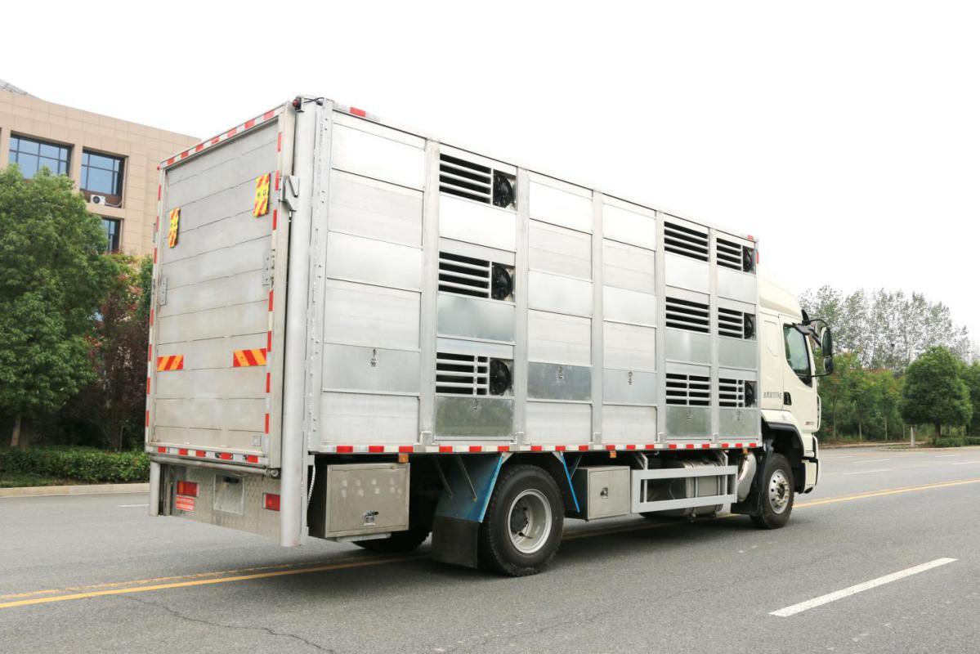
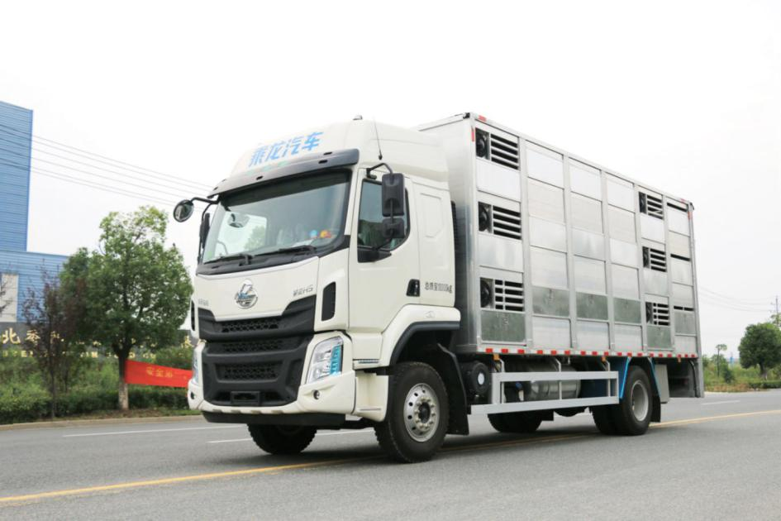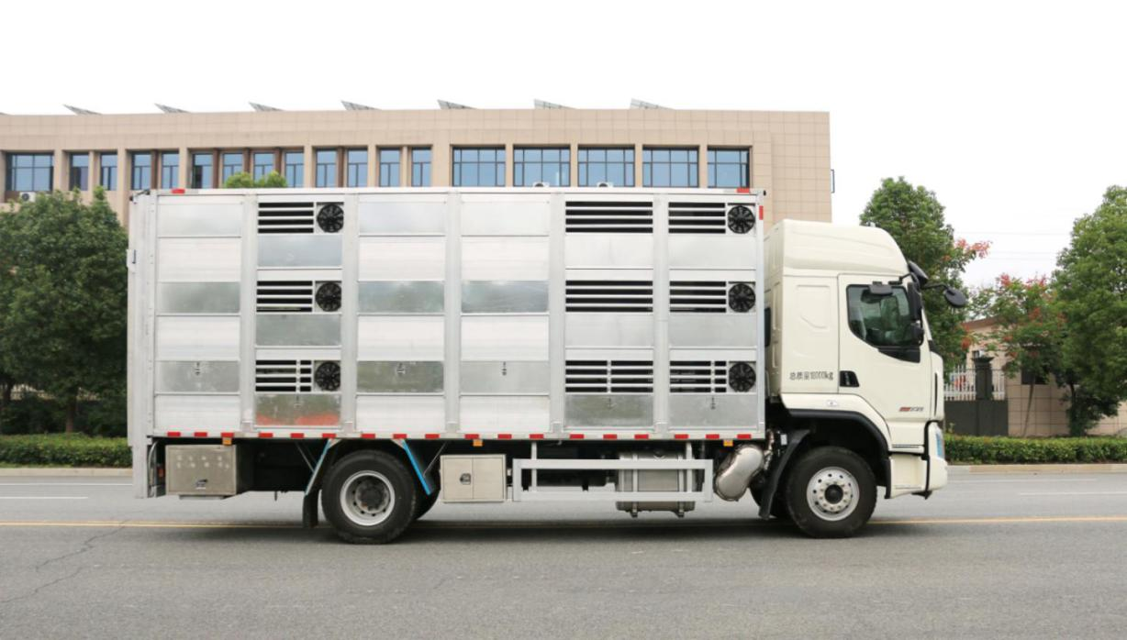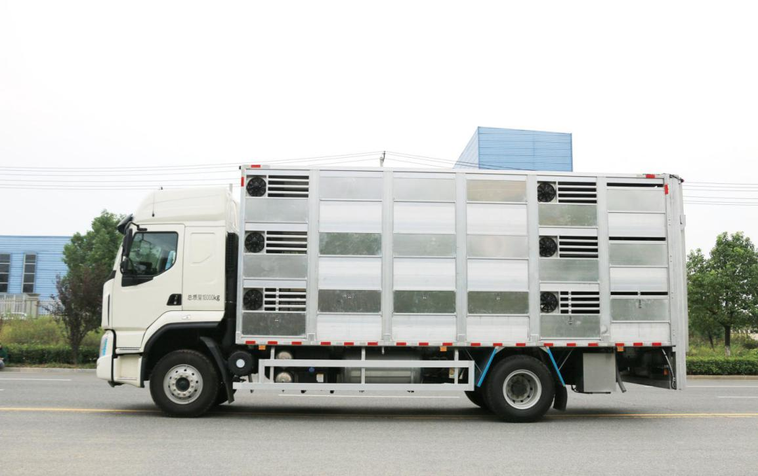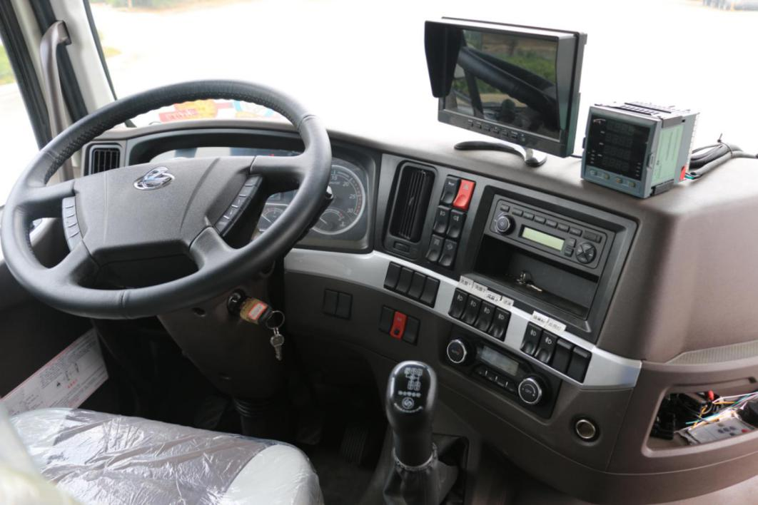

柳汽单桥EZW5180CCQL6型畜禽运输车-公告参数

【主要技术参数】
产品名称 | EZW5180CCQL6型畜禽运输车 | 产品号 | AR3AG6PA03U
总质量(Kg) | 18000 | 罐体容积(m3)
额定载质量(Kg) | 8870 | 外形尺寸(mm) | 9000×2550×3995
整备质量(Kg) | 9000 | 货厢尺寸(mm) | 6700,6400,5800,5500×2432×
驾驶室准乘人数(人) | 2 | 载质量利用系数 | 1
接近角/离去角(°) | 20/10 | 前悬/后悬(mm) | 1445/2455
轴数 | 2 | 轴距(mm) | 5100
轴荷(Kg) | 6500/11500 | 最高车速(Km/h) | 90
其它 | 选装两层、三层、四层仓栅结构,选装箱体前部带单开门结构和封板结构;货箱底板到仓栅顶部的高度为2570mm,2600mm;该车专用装置为箱体,主要用于畜禽运输.侧防护材质:矩形铝合金型材6061-T5,连接方式螺栓连接.后防护与车辆结构为一体,两端与车辆构件焊接,中部与车架焊接,下部横杆材料Q235,断面尺寸120×50mm,下边缘离地高480mm.安装带有卫星定位功能的行驶记录仪.YCS06245-60A对应油耗值为26.43L/100km,YCS06270-60对应油耗值为26.43L/100km,B6.2NS6B230对应油耗值为26.51L/100km,B6.2NS6B260对应油耗值为26.51L/100km,D6.7NS6B320对应油耗值为26.11L/100km.ABS型号/企业:ABS-E 4S/4M/威伯科汽车控制系统(中国)有限公司,CM4XL-4S/4M/广州瑞立科密汽车电子股份有限公司.选装后部液压围板结构,后部装有升降机和液压尾板,液压尾板收起状态的水平长度为280mm,液压尾板重量550kg;选装后部不带升降机和液压尾板结构.
【底盘技术参数】
底盘型号 | LZ5180XXYH5ACT | 底盘名称 | 厢式运输车底盘（二类）
商标名称 | 乘龙牌 | 生产企业 | 东风柳州汽车有限公司
外形尺寸(mm) | 8860×2500,2450×3580,3150,3510,3090,3905,3830 | 轮胎数 | 6
接近角/离去角(°) | 20/12,20/11,20/10 | 轮胎规格 | 10.00R20 18PR
钢板弹簧片数 | 11/12+9,2/3+2,3/4+3,2/12+9,8/9+5,2/9+5,3/12+9,3/9+5 | 前轮距(mm) | 1916,1956,2040,2080
燃料种类 | 柴油 | 后轮距(mm) | 1800,1860
排放标准 | GB3847-2005,GB17691-2018国Ⅵ
发动机型号 | 发动机生产企业 | 排量(ml) | 功率(Kw)
YCS06245-60A | 广西玉柴机器股份有限公司 | 6234 | 180

营运环保齐全！
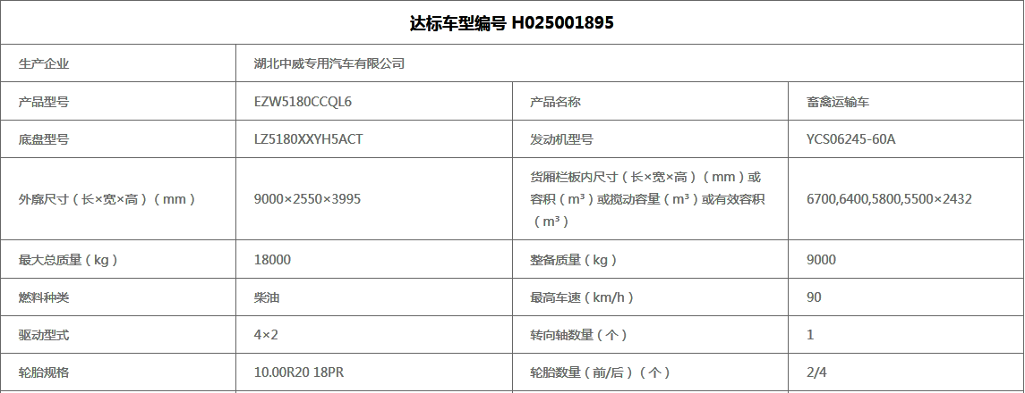
底盘配置：
H5驾驶室，轴距5100，玉柴245，8JS95E-C，Ф430离合，板簧11/12+9，264(6)车架，350L铝合金油箱，275/80R22.5，机械全浮式驾驶室悬置、液压机械翻转、夹层玻璃、电动玻璃升降器、气囊减震司机座椅、自动空调、定速巡航系统、ABS、车载终端、外部遮阳罩、中控锁、多态开关、真皮多功能方向盘、右转提示音响。
上装配置：
标配：全铝车身、三层、混合隔仓、可开合侧窗、高转速防水通风排气扇、机组、喷淋、喂食、监控、垂直升降尾板，箱体轻量化，标准化，密封性强，故障率低。箱体内配备：箱体内带独立机组分仓，恒温，抽风换气及饮水系统。整车箱体耐高温（70-80°）无死角消毒。全液压垂直升降尾板更加方便装卸商品。
专  用  装  置  参  数 | 1.厢体铝合金制作；地面防滑，内部地板以及顶部天花板可翻起，方便冲洗；厢体型材采用高强度铝合金型材，地板防滑花纹板，翻板厚度40mm，顶板为蜂窝保温板，底盘副大梁为热镀锌钢材质；  2.车厢顶部安装保温隔板，有效避免高温传导，控制箱体内部温度；  3.车厢两边设置封板系统通风窗，开启方式手动（空车与恶劣的天气可以关闭）；  4.每个栏位安装风扇，保证车厢内空气流通；  5.调温系统：实时调节风扇、两侧封板开闭，保持车厢内的温度；  6.监控系统：驾驶室实时视频监控车厢每层猪只的情况，温度监控显示系统，驾驶室可见车厢内的温度；驾驶室内操控;  7.整车厢体后部装有排污口，下面安装污水箱，在行驶过程以达到国家环保要求。  8.饮水装置：根据转猪类别配备相应数量的饮水器系统装置；  9.喷淋降温系统；  10.尾部垂直液压升降系统：升降重量 1.5吨，升降尾部板材为铝合金材质，边框为碳钢材质；手动与无线遥控两种控制方式；  11.照明系统：尾部照明灯，车厢内部照明灯。
选装配置 | 1.空气过滤系统；  2.空调系统；  3.发电机系统；  4.选装2层，3层或者4层。

